Formulář pro zpracování specifikace technických parametrů

Název zadavatele: | Nemocnice s poliklinikou Česká Lípa, a.s.
Sídlo: | Purkyňova 1849, 470 01 Česká Lípa
IČ: | 27283518
Zastoupený: | Ing. Pavel Marek, předseda představenstva, generální ředitel

Obnova rozšíření přístrojů pro pneumologii

Část 1 – Bodypletismograf

Obsahem veřejné zakázky je pořízení přístrojů pro odd. pneumologie v Nemocnici s poliklinikou Česká Lípa, a.s., a to bodypletysmografu a spirometru.

Je-li v požadavcích uvedeno specifické technické řešení, připouští se i jiné technické řešení, pokud má stejný medicínský účel a prokazatelně obdobné (nebo lepší) účinky. Jiné technické řešení nechť je řádně dotazováno v čase tomu určeném, po podání nabídky nemusí být na jiné technické řešení brán zřetel. Jsou-li použity chráněné, registrované, či jinak specifické názvy pro zařízení, nebo jeho funkce, tak jde pouze o ilustrační příklad možného řešení, s výjimkou požadavků na kompatibilitu.

Číselné parametry mají toleranci ±10 %, vždy však uveďte přesnou hodnotu danou Vámi nabízeným zařízením. U parametru, který je označen **, výše uvedené rozmezí neplatí; tolerance je buď započítána v uvedeném rozpětí, nebo platí hodnota parametru bez možnosti odchylky.

Parametry typu A jsou parametry nepovinné (fakultativní, volitelné), kterými nabízené zařízení disponovat nemusí, nicméně jejich splnění bude zadavatelem bonifikováno při hodnocení nabídek způsobem uvedeným v čl. 7 ZP (Pravidla pro hodnocení nabídek).

V případě uvedení odkazu na přílohu (tj. návod k použití, technické specifikaci přístroje aj.), uvádějte odkaz na konkrétní stranu přílohy.

Zadavatel požaduje všechny součásti vždy nové, nerepasované a schválené do nemocničního provozu. Současně všechny softwary, které jsou součástí této zakázky musí být výrobce původní a nikoli produktem třetích stran.

Prohlídka místa plnění:
Vzhledem k rozměrovým požadavkům v technické specifikaci je v současných prostorách možná prohlídka místa plnění z důvodu přesnějšího nacenění nabídky z hlediska instalace. Tato prohlídka nechť je směřována v rámci termínu pro udělení dotazů uchazečů po domluvě s oddělením nákupu a veřejných zakázek, kontakt: Ing. Lukáš Mlejnek a oddělení zdravotnické techniky (OZT), kontakt: Ing. Jaroslav Zdobinský.
Technická specifikace:

Bodypletysmograf
Obchodní název a typové označení přístroje
Výrobce přístroje
Základní požadavky | Požadovaný počet | 1 ks
Parametr | ANO/Hodnota/ Parametr | Typ parametru | Nabídnuto*
Bodypltesymograf vč. měření transferfaktoru (TLco) pro odd. pneumologie | Ano | Absolutní
Přístroj splňuje standardy ATS and ERS (akceptované Českou pneumologickou a ftizeologickou společností) | Ano | Absolutní
Kontrola provedení měření podle standardu ATS and ERS a průběžná úprava protokolů podle těchto standardů | Ano | Absolutní
Možnost úpravy a tvorby predikovaných hodnot i nových uživatelských parametrů, integrované náležité hodnoty GLI2012, GLI2017, GLI2020 a ZET-SCORE | Ano | Absolutní
Zobrazení trendů vybraných parametrů jednotlivého pacienta z různých vyšetření | Ano | Absolutní
Možnost porovnání libovolných vyšetření a vyhodnocení diference hodnot parametrů vč. příslušených grafů | Ano | Absolutní
Napojení na stávající databázi BlueCherry, tzn. plnohodnotné rozšíření současně používaného spirometrického systému o bodypletysmograf | Ano/Ne | C
Bodypletismografická prosklená kabina stabilní konstrukce | Ano | Absolutní
Stabilní, výškově nastavitelná židle vhodná pro nástup i výstup z kabiny | Ano | Absolutní
Bezpečné zavírání, možnost otevřít kabinu zevnitř, umožněná komunikace s pacientem | Ano | Absolutní
Přístroj umožňuje vyšetření:  - klidová spirometrie  - usilovná spirometrie  - test maximální minutové ventilace  - nepřímo měřitelné objemy dýchacích cest  - nitrohrudní objem plynů  - reziduální objem  - celková plicní kapacita  - odpory dýchacích cest  - difúzní kapacita plic (transferfaktor TLCO)  - maximální inspirace  - maximální expirace  - indikace síly dechového svalstva | Ano | Absolutní
Požadavky pro měření transferfaktoru plic  - pro měření klasické spirometrie (průtok, objem)  - rozsah měření ± 15 l.s⁻¹  - mrtvý prostor max 20 ml  - citlivost průtoku max 1 ml.s⁻¹  - přesnost ± 3 %, nebo 30 ml.s⁻¹  - min. rozsah objemu 0–18 l  - součástí software splňující standardy ATS and ERS  - průtokový snímač s malým mrtvým prostorem, max. 20 ml  - veškeré potřebné příslušenství pro měření transferfaktoru umístěné na přístrojovém stole (viz položka příslušenství)  - transferfaktor lze měřit mimo kabinu bodypletysmografu | Ano | Absolutní
Integrace měření FeNO do programu a možnost srovnání s dalšími parametry v jednom grafu + export do pdf | Ano | Absolutní
Tisk protokolů ve standardním formátu papíru | Ano | Absolutní
Dezinfekce a sterilizace snímače | Ano | Absolutní
Možnost čištění přístroje standardními dezinfekčními prostředky | Ano | Absolutní
Příslušenství pro bodypletysmograf
PC pro Bodypletysmograf s měřením transferfaktoru, minimální požadavky: PC i5, 8 GB RAM, 256 GB HDD, Win 11 pro, BTPS modul AMBISTIK, komunikace a zasílání dat do NIS ve formátu .pdf | 1 ks | Absolutní
Periferie k PC – monitor LCD, barevná tiskárna (vč. toneru 2 ks), UPS, klávesnice a myš bílá vč. podsvícení prvků | Ano | Absolutní
Přístrojový stůl pro PC a periferie, vhodný pro umístění vyhodnocovací stanice bodypletysmografie a transferfaktoru  - Oddělovací trafo součástí stolu  - Rozměr plochy pro umístění kabiny a přístrojového stolu cca 2200 x 900 mm, orientačně vymezený prostor pro umístění přístrojů a vyhodnocovací stanice na obrázku a fotografii  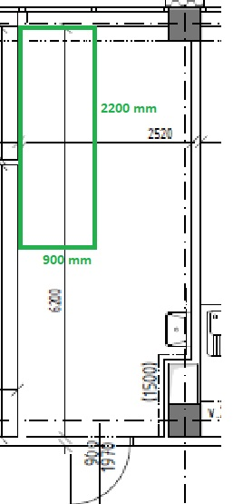  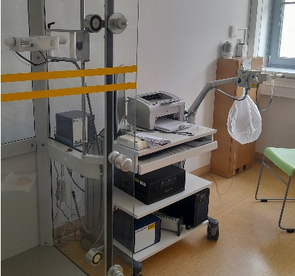 | 1 ks | Absolutní
Kalibrační pumpa, objem 3 l | 1 ks | Absolutní
Software umožňující export do NIS | Ano | Absolutní
Doplňující požadavky pro celou dodávku
Servis vzdáleným přístupem | Ano | Absolutní
Dodávka obsahuje veškeré příslušenství k zahájení provozu | Ano | Absolutní
Dodávka je včetně instalace na místo určení | Ano | Absolutní
Dodávka zahrnuje školení personálu ve dvou termínech dle potřeb personálu odd. pneumologie | Ano | Absolutní

*Účastník uvede údaje prokazující splnění požadovaných technických parametrů, případně uvede odkaz na přílohu nabídky, kde jsou tyto údaje uvedeny.

Za splnění numerického parametru (číselně vyjádřeného) se považuje i případ, kdy se hodnota nabízeného parametru odchyluje od požadovaného parametru v rozmezí do ±10 %. U parametru, který je označen **, výše uvedené rozmezí neplatí; tolerance je buď započítána v uvedeném rozpětí, nebo platí hodnota parametru bez možnosti odchylky.

V ……………. dne ………….. Za účastníka: ………………………..

